KURUTMA
Şekillendirmeden sonra parçada %5-35 su bulunur. Bu suyun üründen uzaklaştırılması hem teknolojik hem de ekonomik açıdan önemlidir Seramik = enerji Oda sıcaklığındaki bir suyu buharlaştırmak için gerekli enerji = 600 cal/gr Almanya’da, İngiltere’de seramik üretilemedi çünkü göreceli rutubet çok fazla. Horasanda keşfedildi.

8.2 Kuruma Şekli
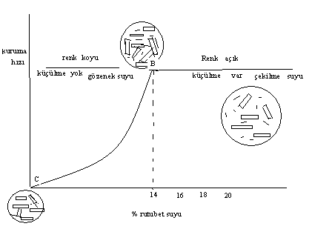
Şekil 8.1- Kuruma şekli (Kuşkonmaz, 2007)
Grafikten de anlaşılacağı gibi, B noktasının sağında kil taneleri birbirinden uzaktırlar ve açık renktedir. Ayrıca kuruma hızı da sabittir. Rutubet suyunun oranı B noktasının sağında yüksek orandadır. Kuruma başladıktan sonra, yavaş yavaş büzülme meydana gelmeye başlar. Tanelerin birbirine değmeye başladığı noktada(B) küçülme sona ermiştir. Bundan sonra gözenek suyu uzaklaşmaya başlar ve renk koyulaşmaya başlar. Bundan sonra küçülme olmaz ve kuruma hızı giderek düşer.
----------Kurutma hızına etki eden faktörlerden;
- Su viskositesinin(8) etkisini açıklayınız.

SU VİSKOZİTESİNİN SICAKLIĞA BAĞLI DEĞİŞİMİ
Rutubetli bir kütle kurutulurken , yüzeyden uzaklaşan suyun yerine iç kısımdan su girer.Eğer suyun akıcılığı iyi değilse iç dış arasında su farkı oluşur, suyun akıcılığı iyiyse su farkı az oluşur. Su gradyanının az olması istenir.

Şekil : Su Viskozitesinin Sıcaklığa Bağlı Değişimi(Norton)
Şekillendirmeden sonra parçada %5-35 su bulunur. Bu suyun üründen uzaklaştırılması hem teknolojik hem de ekonomik açıdan önemlidir
Seramik = enerji
Oda sıcaklığındaki bir suyu buharlaştırmak için gerekli enerji = 600 cal/gr
Almanya’da, İngiltere’de seramik üretilemedi çünkü göreceli rutubet çok fazla. Horasanda keşfedildi.
Şekilde su viskozitesinin sıcaklığa bağlı nasıl değiştiği görülmektedir. Su sıcaklığı 0-99 C arasında arttığı zaman su viskozitesi yaklaşık dörtte birine düşer yani akıcılık 4 kat artar. Bu diyagram, su içinde cevher zenginleştirme yapılan uygulamalrda ve toz süspansiyonu olan yerlerde de çok önemlidir.
Rutubetli katı kütlelerde preslenmiş veya dökülmüş ham seramiklerde kuruma sırasında yüzeydeki su buharlaşır ve uzaklaşır. Buna bağlı olarak katı kütlede parça kesidinde su gradyanı oluşur. Bu nedenle su viskozitesinin sıcaklığa bağımlı değişimi bilinmesi gerekir.
Şekillendirmeden sonra parçada %5-35 su bulunur. Bu suyun üründen uzaklaştırılması hem teknolojik hem de ekonomik açıdan önemlidir
Seramik = enerji
Oda sıcaklığındaki bir suyu buharlaştırmak için gerekli enerji = 600 cal/gr
Almanya’da, İngiltere’de seramik üretilemedi çünkü göreceli rutubet çok fazla. Horasanda keşfedildi.

GÖRECELİ RUTUBETİN ETKİSİ Göreceli Rutubet= Belli bir sıcaklıkta, birim hacimdeki havanın çözebileceği maksimum rutubetin kaçtı kaçı kadar rutubet içerdiğini gösterir. Hacim sabit tutulur, sıcaklık artırılırsa göreceli rutubet düşer, kuruma hızı artar. Hava sıcaklığı sabit tutulursa göreceli rutubet oranı düşük olan havada kuruma hızı daha fazla olur.
Göreceli Rutubet= Belli bir sıcaklıkta, birim hacimdeki havanın çözebileceği maksimum rutubetin kaçtı kaçı kadar rutubet içerdiğini gösterir. Hacim sabit tutulur, sıcaklık artırılırsa göreceli rutubet düşer, kuruma hızı artar. Hava sıcaklığı sabit tutulursa göreceli rutubet oranı düşük olan havada kuruma hızı daha fazla olur.

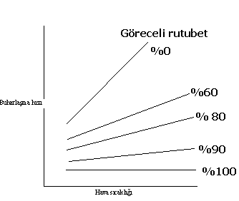
Şekil : Buharlaşma hızı-hava sıcaklığı grafiği(Erdinç, ders notları)

İklimlendirme dolaplarında göreceli rutubeti değiştirerek kuruma hızı değiştirilebilir. Etüvlerde sıcaklık artırıldığı zaman havanın göreceli rutubeti düştüğü için ve kuruma hızı artar.
Çiğ KIRAĞI
Çiğ yazın İstanbul’a düşmez. Göreceli Rutubet %60’ın altındadır.
Soğuk Havada nefes duman gibi olur. Nefesteki buhar çıkar çıkmaz sis olur. O havalarda kurutma yapılmaz.
%0-60 arasında Göreceli Rutubette çiğ hır akı= Kırağı düşmez ve Çelik malzemeler korozyona uğramaz.
Higrometre NEM RUTUBET-8 GÖRECELİ-8 AT KILI Atkuyruğu kıllında yapılır. Rutubete en hassas olan sacdır. Bir gecede saçları ağıran insanlar bulunmaktadır. Psikiyatristlerin ilk baktığı yer saçlardır. Saç boyanırsa boyanın termal genleşme sayısı sacdan farklıdır. Gece gündüz derece farkı, ortam rutubet deyişimsi saçı etkiler. Ölçme cihazlarının hassasiyetini de etkiler.
Zemin katlarda ve giriş katlarında havada göreceli rutubet genelde % 60’tan yüksektir ve korozyon riski yüksektir.
Korozyon hızıyla oksidasyon hızı paralellik gösterir.
Göreceli rutubet nem korozyon zemin katlarında depolarda mahzen
Korozyon zemin katlarında depolarda mahzen
Rutubet göreceli yüksek ciğerden çıkış yok bazan buğu çıkar AND çarşafa yoğuşturup içme suyu

Hava Hareketlerinin Etkisi

Hava hareketlerinin etkisini günlük yaşamdan bir örnekle açıklamak gerekirse; çamaşırlar, güneş ışını olmayan bir ortamda hava hareketleri nedeniyle hızlı kurumaktadırlar. Rutubetli seramik parçanın kuruması sırasında parça kenarında izafi rutubet %90’lara çıkar ve kuruma çok yavaşlar. Eğer hava hareketleri varsa, izafi rutubeti yüksek hava yüzeyden uzaklaşır ve yerine ortam izafi rutubetinde hava gelir ki kuruma hızı çok artmış olur.
Seramik parçalar güneşte asla kurutulmamalıdır. Çünkü güneş ışınlarının vurduğu yerde hızlı diğer yerlerde yavaş kuruma olur ve rutubet gradyanı olur ki bu da çatlama olmasına sebep olur.

Hava hareketlerinin etkisini günlük yaşamdan bir örnekle açıklamak gerekirse; çamaşırlar, güneş ışını olmayan bir ortamda hava hareketleri nedeniyle hızlı kurumaktadırlar. Rutubetli seramik parçanın kuruması sırasında parça kenarında izafi rutubet %90’lara çıkar ve kuruma çok yavaşlar. Eğer hava hareketleri varsa, izafi rutubeti yüksek hava yüzeyden uzaklaşır ve yerine ortam izafi rutubetinde hava gelir ki kuruma hızı çok artmış olur.
Seramik parçalar güneşte asla kurutulmamalıdır.Çünkü, güneş ışınlarının vurduğu yerde hızlı diğer yerlerde yavaş kuruma olur ve rutubet gradyanı olur ki bu da çatlama olmasına sebep olur.
Hava hareketlerinin etkisini günlük yaşamdan bir örnekle açıklamak gerekirse; çamaşırlar, güneş ışını olmayan bir ortamda hava hareketleri nedeniyle hızlı kurumaktadırlar. Rutubetli seramik parçanın kuruması sırasında parça kenarında izafi rutubet %90’lara çıkar ve kuruma çok yavaşlar. Eğer hava hareketleri varsa, izafi rutubeti yüksek hava yüzeyden uzaklaşır ve yerine ortam izafi rutubetinde hava gelir ki kuruma hızı çok artmış olur. Seramik parçalar güneşte asla kurutulmamalıdır.
1— Kurutma hızına a) Göreceli rutubetin b-Hava Hareketlerinin Etkisi b seramiklerde kurutma hızını artırmayı etkileyen d ) cevherlerde kurutma hızını artırmayı sağlayan faktörleri açıklayınız.
Hava Hareketlerinin Etkisi
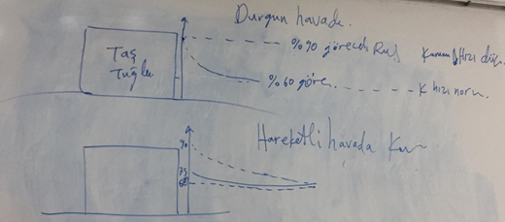

Hareketli hava söz konusuysa hava hareketleri rutubetli havayı alıp götürür. Hareketli havada kurutma hızı fazladır.
Hava hareketlerinin etkisini günlük yaşamdan bir örnekle açıklamak gerekirse; çamaşırlar, güneş ışını olmayan bir ortamda hava hareketleri nedeniyle hızlı kurumaktadırlar. Rutubetli seramik parçanın kuruması sırasında parça kenarında izafi rutubet %90’lara çıkar ve kuruma çok yavaşlar. Eğer hava hareketleri varsa, izafi rutubeti yüksek hava yüzeyden uzaklaşır ve yerine ortam izafi rutubetinde hava gelir ki kuruma hızı çok artmış olur.
Seramik parçalar güneşte asla kurutulmamalıdır. Çünkü güneş ışınlarının vurduğu yerde hızlı diğer yerlerde yavaş kuruma olur ve rutubet gradyanı olur ki bu da çatlama olmasına sebep olur.
Göreceli Rutubetin Önemli Olduğu Yerler;
1-Reküperatörlerde Baca gazından faydalanır.
2-Cevher, Seramik vs. kurutulmasında göreceli rutubetten faydalanıyor.

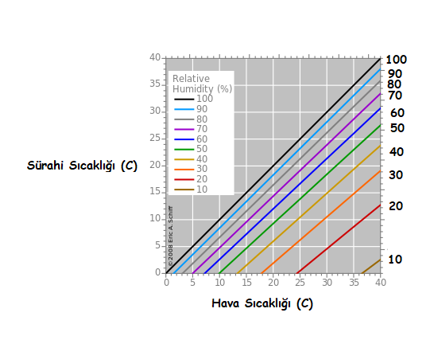
Çiğ yazın İstanbul’a düşmez. Göreceli Rutubet %60’ın altındadır.
Soğuk Havada nefes duman gibi olur. Nefesteki buhar çıkar çıkmaz sis olur. O havalarda kurutma yapılmaz.
%0-60 arasında Göreceli Rutubette çiğ hır akı= Kırağı düşmez ve Çelik malzemeler korozyona uğramaz.
1960’lı yıllarda çamaşır yıkamak için Mihalıcık kili kullanılırdı. Kil kiri temizlerdi.
Güneşten gelen ışığı taksi soğuruyor ve ışığın dalga boyu değişiyor. Işığın dalga boyu değiştiği için ışık dışarıya çıkamıyor.
KURUTMAYI ETKİLEYEN FAKTÖRLER

- Sıcaklık hem suyun hem de havanın sıcaklığı
- Toplam Dış Basınç atmosfer veya kapalı kabın
- Suyun Buhar Basıncı
- Atmosferdeki Su Buharının Kısmi Basıncı göreceli rutubet
- Havanın Hareket Hızı

Rutubetli bir kütle kurutulurken , yüzeyden uzaklaşan suyun yerine iç kısımdan su girer.Eğer suyun akıcılığı iyi değilse iç dış arasında su farkı oluşur, suyun akıcılığı iyiyse su farkı az oluşur. Su gradyanının az olması istenir.
www.etimolojiturkce.com.tr www.timeturk.com www.onturk.org https://avesis.yildiz.edu.tr/yaman/dokumanlar
Higrometre NEM RUTUBET-8 GÖRECELİ-8 AT KILI Atkuyruğu kıllında yapılır. Rutubete en hassas olan sacdır. Bir gecede saçları ağıran insanlar bulunmaktadır. Psikiyatristlerin ilk baktığı yer saçlardır. Saç boyanırsa boyanın termal genleşme sayısı sacdan farklıdır. Gece gündüz derece farkı, ortam rutubet deyişimsi saçı etkiler. Ölçme cihazlarının hassasiyetini de etkiler.
Zemin katlarda ve giriş katlarında havada göreceli rutubet genelde % 60’tan yüksektir ve korozyon riski yüksektir.
Korozyon hızıyla oksidasyon hızı paralellik gösterir.
Seramiklerin en büyük sorunlarından birisi küçülmedir ve iki yolla oluşur. 1 – kuruma küçülmesi 2 – Pişirme küçülmesi Ve bu küçülmelerden ötürü çatlaklar meydana gelir.
Kil , kaolin ve diğer seramik ve refrakter malzemelerin içerisinde su , karbondioksit ve organik maddeler bulunur. Pişirme sırasında organik maddeler yanarken su ise buharlaşır ve meydana küçülmeler gelir. Bu sırada meydana gelen küçülmeye kızdırma kaybı denir. Hammaddenin pişirme sıcaklığı tuğla sıcaklığına çok yakın olmalıdır böylece küçülme minimuma indirilmiş olur.
Groglar arasında yüzde 45 boşluklar ve ayrıca porozite yani gözenekler mevcuttur. Grog sayesinde hem kuruma hem de pişirme küçülmesi büyük ölçüde azaltılır ancak bu yöntem diğer yöntemlere nazaran çok daha masraflıdır.

Göreceli Rutubetin Önemli Olduğu Yerler;
1-Reküperatörlerde Baca gazından faydalanır.
2-Cevher, Seramik vs. kurutulmasında göreceli rutubetten faydalanıyor.
1960’lı yıllarda çamaşır yıkamak için Mihalıcık kili kullanılırdı. Kil kiri temizlerdi.
Güneşten gelen ışığı taksi soğuruyor ve ışığın dalga boyu değişiyor. Işığın dalga boyu değiştiği için ışık dışarıya çıkamıyor.
Havada 200 yükseldikçe hava sıcaklığı 1 C düşerken, yer merkezine doğru inildikçe 33 m’de 1 C sıcaklık artışı olur. Yolcu uçakları 10 000 de uçar 50 C düşüktür.
Everest 8888 m 88 Cde kaynar.

Enerji-maliyet ilişkisi:
Kilin rutubeti %20-40 tır. Kurutup taşımak mantıklıdır, ancak tekrar ıslatılacaksa gittiği yerde, kurutup taşımak mantıksızdır.Yüksek sıcaklıkta mukavemeti artırıp taşımak daha uygundur. Cevher ve kumun su taşıma kapasitesi vardır ama suyu kolay uzaklaştırılır.
Kirli elbiseye su sıçrarsa leke oluşur, ancak temiz elbiseye sıçrarsa leke oluşmuz.

KURUTMA
Kuruma küçülmesi önemlidir. Tuğla kırıkları kullanılarak kuruma küçülmesi kısmen giderilirdi. Camilerin kemerinin dışına sürülen kil rutubeti gidermek içindir.
110 derecede yapılır çünkü buharlaşma 100 derecede olur.
Kil tanelerinin yüzeyindeki fiziksel bağlı su 120-130 derecede uzaklaştırılır.

Kurutma hızına etki eden faktörler
Rutubetli ortamda seramik üretimi verimsizdir. Kırılmaya sebep olur.
Göreceli rutubet(higrometreyle ölçülür) fazla olduğunda hızlı kurutma sonrası seramiğin yüzey-içi gradyanı fazla, yavaş kurutmada azdır. Hızlı kurutmada %22-30, yavaş kurutmada %26-30 olur.
Kurutma sıcaklığı, arttıkça(0-100 derece) viskozite azalır akıcılık 8 katına çıkar, fazla gradyan oluşmuyor yani parça yüzeyi ile içi arasındaki nem farkı azalır.
Sıcak kurutma nispeten nem miktarını düşürür(dış yüzey %18 e kadar düşer),kurutma hızlanır.
En hızlı kurutma havanın rutubetinin az olduğu koşulda olur. Yağmur yağarken havanın rutubeti çok fazla olduğu için, yağmurlu havada kurutma yapılmaz.
Havanın hareketli oluşu. Durgun havada parça içi %90 rutubetli, hareketli havada %90 dan daha azdır.
Hava hareketi arttıkça kurutma hızı artar.
Hava sıcaklığı arttıkça göreceli rutubet azalır(hava kurur) ve rutubet daha da düşer.
Çamaşır, güneşsiz ve hareketli ortamda hızlı, güneşli ve hareketsiz ortamda daha yavaş kurur.

Kurutma hızında sonuç:
Seramikler en çok tünel fırında kurutulur, bu fırında sıcaklık ve hava hareketi kontrol edilebilir.
Güneşte kurutma yapmak sakıncalıdır.
Kurutulmuş numune deforme edilirse pek sorun oluşmaz. Yaş deforme edilmemelidir.
Havada kurumuş seramiği, sıcak fırına koyarsak patlar.

